新 书 推 荐

作者简介：

艾米·雷（Aimee Ray）是畅销书《随心手工缝纫》（Doodle Stitching）和《随心手工缝纫：母题集合》（Doodle Stitching: The Motif Collection）的作者。她是一名设计师，为贺卡公司画插图，也为漫画书上色和设计字体。艾米在Etsy网站上出售自己的刺绣作品，著名手工艺博客Whipup曾对她做过专题报道。粉丝们通常在博客dreamfollow.com上关注她的最新动态。她目前住在美国阿拉巴马州的林肯市。

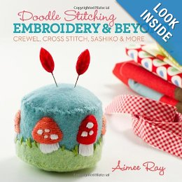
中文书名：《随心手工缝纫：刺绣与其他》
英文书名：Doodle Stitching: Embroidery & Beyond
作 者：Aimee Ray
出 版 社：Lark Crafts
代理公司：Sterling Publishing/ANA
页 数：120页
出版时间：2013年3月
代理地区：中国大陆、台湾
审读资料：电子稿
类 型：生活

内容简介：

通过第一本《随心手工缝纫》作品，艾米·雷（Aimee Ray）已经证明了，手工缝纫不再是纸上谈兵的事了！现在，她又带来了多种刺绣工艺的集大成之作，只要是喜欢针线的人都会对本书爱不释手。这是一本适合各类缝纫爱好者的书，涵盖了各类装饰、缝线和装订技巧，包括缝线绣、贴花绣、双线绣、花朵绣等等，充分体现了艾米·雷异想天开的设计风格。书中还包括20多个有趣的工作计划和大量图案，可以帮助读者绣出个性化的作品来。

媒体评价：

如果艾米·雷想写书，我就会想买来读。如果她想设计图案，我就会想把它们缝出来。所以，收到她的《随心手工缝纫》系列第三本书的试读本时，我简直高兴得跳起来了。

这本书介绍了许多能为你的作品增光添彩的技巧：十字绣、缝线绣、贴花绣、双线绣、花朵绣……书中还有许多艾米·雷设计的可爱图案，正好能帮助读者练习这些技巧。像前两本书一样，这本书里的说明也很简单、清晰、全面，图片更是漂亮极了。
----手工网站CraftGossip.com

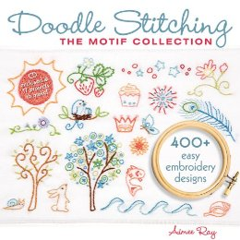
中文书名：《随心手工缝纫：母题集合》
英文书名：Doodle Stitching: The Motif Collection
作 者：Aimee Ray
出 版 社：Lark Crafts
代理公司：Sterling Publishing/ANA
页 数：132页
出版时间：2010年10月
代理地区：中国大陆、台湾
审读资料：电子稿
类 型：生活

内容简介：

本书是热门畅销书《随心手工缝纫》（Doodle Stitching）的姊妹篇，为书迷提供了最新的参考资料，包括400多种简单易学的刺绣图案、1张密封的光盘和17个有趣的工作计划，将给读者带来无数灵感。本书涵盖了十几个类别，其中包括字母、亚洲图案、婴儿、庆典、装饰、水果蔬菜、太空、树木、花卉、鸟类、动物等，每个类别都有1幅由作者缝制的图案。

本书附赠的CD包含大量黑白线稿，读者可以通过图像编辑软件加以调整并打印出来，然后根据书中的说明变成自己的缝纫模板。

本书涵盖以下内容：
·穿着打扮：首饰、睡衣裤、帽子和手套
·家居装饰：布料筐、装饰壁挂和其他
·礼品：纪念品和礼品袋

谢谢您的阅读！
请将回馈信息发至：俞晓宁（Winnie Yu）
安德鲁﹒纳伯格联合国际有限公司北京代表处
北京市海淀区中关村大街甲59号中国人民大学文化大厦1705室, 邮编：100872
电话：010-88810959
传真：010-82504200
Email: winnie@nurnberg.com.cn
网址：www.nurnberg.com.cn
微博：http://weibo.com/nurnberg
豆瓣小站：http://site.douban.com/110577/

